ՀԻՄՆԱՎՈՐՈՒՄ
«ՄԻՋԱԶԳԱՅԻՆ ՃԱՆԱՊԱՐՀԱՅԻՆ ՑԱՆՑԻ ՄԱՍ ՀԱՆԴԻՍԱՑՈՂ ՀԱՅԱՍՏԱՆԻ ՀԱՆՐԱՊԵՏՈՒԹՅԱՆ ԸՆԴՀԱՆՈՒՐ ՕԳՏԱԳՈՐԾՄԱՆ ՊԵՏԱԿԱՆ ԱՎՏՈՄՈԲԻԼԱՅԻՆ ՃԱՆԱՊԱՐՀՆԵՐԻ ԵՎ ԴՐԱՆՑ ՄԱՍ ՀԱՆԴԻՍԱՑՈՂ ԹՈՒՆԵԼՆԵՐԻ ՑԱՆԿԸ ՀԱՍՏԱՏԵԼՈՒ ՄԱՍԻՆ» ՀԱՅԱՍՏԱՆԻ ՀԱՆՐԱՊԵՏՈՒԹՅԱՆ ԿԱՌԱՎԱՐՈՒԹՅԱՆ ՈՐՈՇՄԱՆ ՆԱԽԱԳԾԻ ԸՆԴՈՒՆՄԱՆ ՎԵՐԱԲԵՐՅԱԼ

- Իրավական ակտի ընդունման անհրաժեշտությունը
«Միջազգային ճանապարհային ցանցի մաս հանդիսացող ընդհանուր օգտագործման պետական ավտոմոբիլային ճանապարհների և դրանց մաս հանդիսացող թունելների ցանկը հաստատելու մասին» Հայաստանի Հանրապետության կառավարության որոշման նախագծի (այսուհետ՝ Նախագիծ) ընդունման անհրաժեշտությունը պայմանավորված է «Ավտոմոբիլային ճանապարհների մասին» օրենքի 6-րդ հոդվածի 5-րդ մասի պահանջը կատարելու անհրաժեշտությամբ՝ համաձայն որի Հայաստանի Հանրապետության կառավարությունը պետք է հաստատի Միջազգային ճանապարհային ցանցի մաս հանդիսացող ընդհանուր օգտագործման պետական ավտոմոբիլային ճանապարհների և դրանց մաս հանդիսացող թունելների ցանկը։

2. Ընթացիկ իրավիճակը և խնդիրները
ՀՀ վարչապետի 2024 թվականի հոկտեմբերի 2-ի N 887-Ա որոշմամբ հաստատվել է «Ավտոմոբիլային ճանապարհների մասին» օրենքում փոփոխություններ և լրացումներ կատարելու մասին» Հայաստանի Հանրապետության 2024 թվականի հունիսի 12-ի ՀՕ-299-Ն օրենքի կիրարկումն ապահովող միջոցառումների ցանկը, որի 8-րդ միջոցառմամբ նախատեսվում է միջազգային ճանապարհային ցանցի մաս հանդիսացող ընդհանուր օգտագործման պետական ավտոմոբիլային ճանապարհների և դրանց մաս հանդիսացող թունելների ցանկը, որը բխում է նաև ԵՄ և ատոմային էներգետիկայի եվրոպական համայնքի ու դրանց անդամ պետությունների միջև կնքված Համապարփակ և ընդլայնված գործընկերության համաձայնագրով (այսուհետ՝ Համաձայնագիր) նախատեսված Եվրոպական խորհրդարանի և Խորհրդի 2008 թվականի նոյեմբերի 19-ի 2008/96/ԵՀ «Ճանապարհային ենթակառուցվածքի անվտանգության կառավարման մասին» հրահանգի 1-ին հոդվածի 4-րդ կետի 3-րդ մասի համաձայն՝ «Յուրաքանչյուր անդամ պետություն Հանձնաժողովին ծանուցում է մինչև 2021 թվականի դեկտեմբերի 17-ը իր տարածքում գտնվող ավտոճանապարհների և հիմնական ճանապարհների ցանկը և դրանից հետո դրանց հետագա ցանկացած փոփոխությունը։ Ի լրումն, յուրաքանչյուր անդամ պետություն Հանձնաժողովին ծանուցում է ճանապարհների ցանկը, որոնք սույն պարբերության համաձայն ազատված են կամ ներառված են սույն Հրահանգի գործողության շրջանակում, և դրանից հետո՝ դրա հետագա ցանկացած փոփոխություն։ Հանձանժողովը պետք է հրապարակի հրապարակում է ներկայացված ցանկը սույն Հոդվածին համապատասխան։» (Each Member State shall notify to the Commission, by 17 December 2021, the list of motorways and primary roads on its territory and, thereafter, any subsequent changes thereto. In addition, each Member State shall notify to the Commission the list of roads exempted in accordance with this paragraph from, or included in the scope of, this Directive, and, thereafter, any subsequent changes thereto. The Commission shall publish the list of roads notified in accordance with this Article.):
Նախագիծը մշակվել է և ներկայացվում է ՀՀ վարչապետի 2024 թվականի հոկտեմբերի 2-ի N 887-Ա որոշմամբ հաստատված է Ավտոմոբիլային ճանապարհների մասին» օրենքում փոփոխություններ և լրացումներ կատարելու մասին» Հայաստանի Հանրապետության 2024 թվականի հունիսի 12-ի ՀՕ-299-Ն օրենքի կիրարկումն ապահովող միջոցառումների 8-րդ կետով սահմանված ժամկետում։
ՀՀ Ազգային ժողովը 23 մարտի 2006 թվականի N Ն-270-3 որոշմամբ վավերացնել է 1975 թվականի նոյեմբերի 15-ին Ժնև քաղաքում ստորագրված «Գլխավոր միջազգային ավտոմայրուղիների մասին» եվրոպական համաձայնագիրը։ ՄԱԿ-ի Տնտեսական և սոցիալական խորհուրդի կողմից հրապարակած Գլխավոր միջազգային երթևեկության մայրուղիների վերաբերյալ Եվրոպական համաձայնագրով Հայաստանով են անցնում E-road միջազգային ճանապարհային ցանցի E001, E002, E117 և E691 երթուղիները։
Միաժամանակ ՀՀ նախագահի կողմից 07.05.2005թ.․ վավերացված 2004 թվականի ապրիլի 26-ին Շանհայում ստորագրված «Ասիական ավտոմոբիլային մայրուղիների ցանցի մասին» միջկառավարական համաձայնագրով Հայաստանով են անցնում AH81, AH82 և AH83 երթուղիները։
Վերոնշյալ Համաձայնագրերի պահանջով միջազգային ճանապարհային ցանցի ճանապարհները պետք է կահավորվեն Համաձայնագրերի III հավելվածներում նկարագրված ճանապարհային նշաններով։

- Կարգավորման նպատակը և բնույթը
Հայաստանը հանդիսանում է տարածաշրջանային և միջազգային մի շարք տրանսպորտային հաղորդակցուղիների անդամ, այդ թվում՝ Անդրեվրոպաական ճանապարհային ցանցի (TEN-T), Հյուսիս-հարավ միջազգային տրանսպորտային միջանցքի (INSTC), «ՏՐԱՍԵԿԱ» Եվրոպա-Կովկաս-Ասիա միջազգային տրանսպորտային միջանցքի (TRACECA), Սևծովյան տնտեսական համագործակցթյան (BSEC), Եվրասիական տրանսպորտային միջանցքների և երթուղիների «Արևելք-Արևմուտք» և «Հյուսիս-Հարավ» ուղղությունների, «Մեկ գոտի՝ մեկ ճանապարհ» (One belt one way), Ասիական ավտոմոբիլային մայրուղիների միջկառավարական համաձայնագրով նախատեսված տրանսպորտային երթուղիների։
Նախագծով առաջարկվում է հաստատել միջազգային ճանապարհային ցանցի մաս հանդիսացող ընդհանուր օգտագործման պետական ավտոմոբիլային ճանապարհների և դրանց մաս հանդիսացող թունելների ցանկը։ Նախագծով ներկայացվում են ՀՀ միջպետական նշանակության ճանապարհների երթուղիները, ինչպես նաև Անդրեվրոպական ճանապարհային ցանցի ճանապարհների և Ասիական ավտոմոբիլային մայրուղիների պայմանանիշները։
Ստորև ներկայացվում է նաև միջազգային ճանապարհային ցանցի մաս հանդիսացող ընդհանուր օգտագործման պետական ավտոմոբիլային ճանապարհները և դրանց մաս հանդիսացող թունելները՝ արտացոլված ՀՀ ճանապարհային քարտեզի վրա․

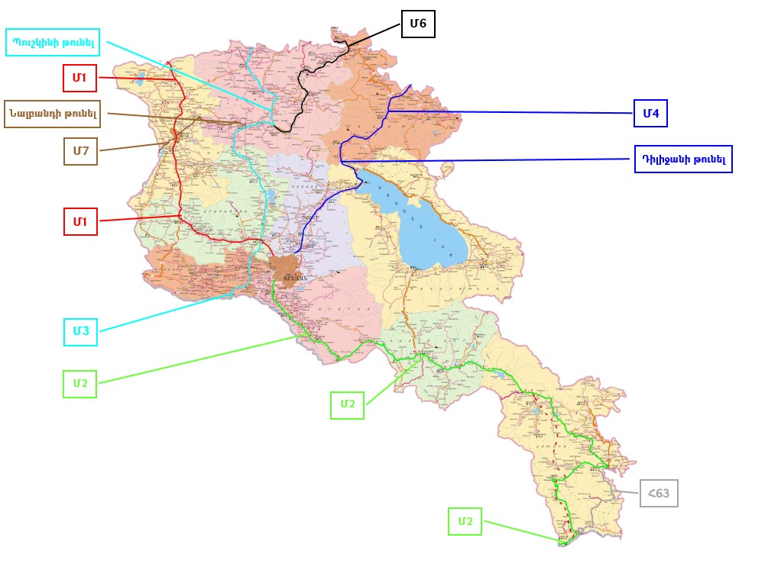

ՀՀ միջպետական նշանակության ավտոմոբիլային ճանապարհներին առկա 6․14․1 նշանի հետ համատեղ կտեղադրվի նաև Անդրեվրոպական ճանապարհային ցանցի և Ասիական ավտոմոբիլային մայրուղիների պայմանանիշներով նշաններ։

Նշանների տեղակայման տիպային օրինակ՝

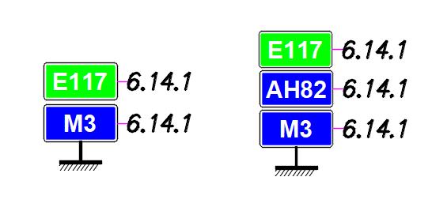

Միաժամանակ Միջպետական նշանակության ավտոմոբիլային ճանապարհներին առկա 6․9․1 «Ուղղությունների նախնական ցուցիչ» նշանի վրա կավելվացվեն Անդրեվրոպական ճանապարհային ցանցի «E» և Ասիական ավտոմոբիլային մայրուղիների «AH» պայմանանիշներով նշաններ:
Պատկերի ավելացման տիպային օրինակ բերված է ստորև՝

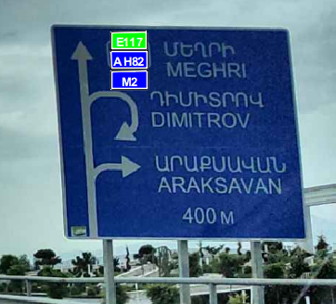

4. Նախագծի մշակման գործընթացում ներգրաված ինստիտուտները և անձիք
Նախագիծը մշակվել է ՀՀ տարածքային կառավարման և ենթակառուցվածքների նախարարության կողմից:

5. Ակնկալվող արդյունքները
Նախագծի ընդունման արդյունքում կապահովի համաձայնագրի 2008/96/ԵՀ «Ճանապարհային ենթակառուցվածքի անվտանգության կառավարման մասին» հրահանգի պահանջը, ինչպես նաև ՄԱԿ-ի Տնտեսական և սոցիալական խորհուրդի կողմից հրապարակած Գլխավոր միջազգային երթևեկության մայրուղիների վերաբերյալ Եվրոպական և «Ասիական ավտոմոբիլային մայրուղիների ցանցի մասին» միջկառավարական համաձայնագրերով պահանջվող պահանջները։

- Տեղեկատվություն լրացուցիչ ֆինանսական միջոցների անհրաժեշտության և պետական բյուջեի եկամուտներում և ծախսերում սպասվելիք փոփոխությունների մասին
Նախագծի ընդունման կապակցությամբ լրացուցիչ ֆինանսական միջոցների անհրաժեշտություն և Հայաստանի Հանրապետության պետական բյուջեում ծախսերի և եկամուտների փոփոխություն չի առաջանում: Սակայն պետք է նշել, որ Համաձայնագրերով նկարագրված նշանների պահանջներին համապատասխան ՀՀ ճանապարհները պետք է կահավորվեն անհրաժեշտ ճանապարհային նշաններով՝ միջազգային ճանապարհային ցանցի բոլոր երթուղիների վրա։ Կատարված նախնական հաշվարկներով, այդ նպատակով կպահանջվի շուրջ 5,930,000 ՀՀ դրամ (տեղեկանքը կցվում է)։ Նշված աշխատանքները նախատեսվում է իրականացնել ՀՀ պետական բյուջեով ֆինանսավորվող ՀՀ միջպետական ճանապարհների պահպանման աշխատանքների շրջանակներում։ Նշանների նախագծերի մշակման և տեղադրման աշխատանքները նախատեսվում է իրականացնել 2026 թվականին։

- Կապը ռազմավարական փաստաթղթերի հետ
Նախագիծը բխում է Կառավարության 2021-2026թթ. ծրագրի «3.2 Ճանապարհաշինություն» գլխի 3-րդ պարբերության 13-րդ կետի՝ «ճանապարհային անվտանգության համակարգի ներդրում՝ ճանապարհային անվտանգության ԵՄ հրահանգներին համապատասխան» միջոցառման իրականացման անհրաժեշտությունից։ Նշվածի շրջանակներում փոփոխություններ են իրականացվել «Ավտոմոբիլային ճանապարհների մասին» օրենքում (ԱԺ կողմից ընդունվել է 2024 թվականի հուլիսի 4-ի ՀՕ 299-Ն օրենքով) և օրենքի հիման վրա ՀՀ վարչապետի 02.10.2024թ. թիվ 887-Ա որոշմամբ ընդունվել է Օրենքի կիրարկումն ապահովող միջոցառումները, որի շրջանակներում նախատեսվում է նաև մշակել և հաստատել Նախագծով նախատեսվող միջազգային ճանապարհային ցանցի մաս հանդիսացող ընդհանուր օգտագործման պետական ավտոմոբիլային ճանապարհների և դրանց մաս հանդիսացող թունելների ցանկը։

